

课程设计报告
( 2020--2021年度第一学期)

名 称： 编译技术课程设计
题 目： 自动机的状态转换图表示
院 系： 控制与计算机工程
班 级： 信安1801

指导教师： 王红
设计周数： 一周

成 绩：

日期：2021年 1 月7日

1 课程设计的目的和要求

1.1 课程设计的目的
本次设计的时间为1周，目的是通过使用高级语言实现部分算法加强对编译技术和理论的理解。设计的题目要求具有一定的规模，应涵盖本课程内容和实际应用相关的主要技术。

1.2 课程设计的要求
1、要求设计一个具有绘图功能的程序，可以手工以状态转换图的方式绘制自动机；
- 图形化的自动机可以保存，读取；
- 根据状态转换图得出自动机的状态转换矩阵；
4、根据状态转换矩阵，自动绘制出状态转换图（可以不完成）。

2 系统描述
本次实验使用Manjaro Linux x86_64 的Qt Creator软件编写一个多功能的绘图程序，可以绘制有限状态自动机。可以通过鼠标操作对状态图进行添加（点、边），修改，删除的操作，实现了手动拖拽挪动点的位置，同时边的位置自动更新。开启自动调整选项后，程序可以根据特定算法自动调整点的位置，使图看起来自然。
点击侧边栏的按钮，可以将图形化的自动机保存为文件，也可以从文件中恢复自动机。可以将自动机以状态转换矩阵的形式展示，以可以从矩阵转换成状态图。

2.1 确定的有穷自动机DFA的描述
一个确定的有穷自动机（DFA）M是一个五元组：M=（K，Σ，f，S，Z）其中
1.K是一个有穷集，它的每个元素称为一个状态；
2.Σ是一个有穷字母表，它的每个元素称为一个输入符号，所以也称Σ为输入符号表；
3.f是转换函数，是在K×Σ→K上的映射，即，如f（ki，a）=kj，（ki∈K，kj∈K）就意味着，当前状态为ki，输入符为a时，将转换为下一个状态kj，我们把kj称作ki的一个后继状态；
4.S∈K，S是唯一的一个初态；
5.Z包含于K，Z是一个终态集，终态也称可接受状态或结束状态

2.2 状态图的描述
一个DFA可以表示成一个状态图(或称状态转换图)
假定DFA M含有m个状态，n个输入字符，那么这个状态图含有m个结点，每个结点最多有n条弧射出
整个图含有唯一的一个初态结点和若干个终态结点，初态结点以装填灰色表示，终态结点用双圈表示。
若 f(ki,a)=kj，则从状态结点ki到状态结点kj画标记为a的弧；

2.3 状态转换矩阵的描述
一个DFA还可以用一个矩阵表示
该矩阵的行表示状态，列表示输入字符
矩阵元素表示相应状态行和输入字符列下的新状态，即k行a列为f(k,a)的值
用双箭头“=>”标明初态，否则第一行即是初态；相应终态行在表的右端标以1，非终态标以0

3 概要设计

3.1 概要设计（体现系统的设计思路和主要功能）
打开软件，通过侧边栏选择模式，可选模式有五种，分别是移动，添加点，添加边，删除，修改，通过鼠标点击切换想用的模式。各模式功能如下：
- 移动：鼠标单击图上的点（对应状态），长按不松手，移动鼠标，点会跟随鼠标移动，与之相连的边自动调整。
- 添加点：在图中一个位置单击鼠标，弹出提示框，输入点名称（状态名）及是否是初态/终态，点击确认后，该位置新增一个点。
- 添加边：连续点击两个点A，B，弹窗提示输入边的信息（输入符号），点击确认后增加一条边，A，B可以是同一个点，添加自环。
- 删除：鼠标点击边则删除边，点击点则删除点和与它相连的所有边。
- 修改：鼠标点击边或者点，弹出对应添加状态中出现的弹窗，在弹窗中修改信息即可。

按键功能：
- 减号：缩小图形
- 加号或等号（一般键盘上加号与等号在同一个按键上）：放大图形
- 空格：随机打乱点的位置
- 鼠标滚轮：也可以放大缩小图形
自动调整：
此功能可以自动调整点的位置，使图形比较自然，实现方法参考了Qt的官方文档中的Elastic Nodes Example，核心算法是每个点间有斥力，与点到点的距离平方成正比，边有拉力，与边长的平方成正比。设置定时器，每隔一段时间计算每个点的受力情况，更新点的位置，当受力平衡时，图是舒展开的，较美观。
自定义实现了继承QGraphicsItem的Node类和Edge类，其中保存了点/边信息，比如点的名字，位置，边的起点，终点，注释（输入符号）等，并实现了绘制等相关功能。继承QGraphicsView的GraphWidget实现了对Node和Edge的管理，大部分交互响应（比如按键功能，添加点/边等）也是它实现的。

3.2 系统用例
表3-1绘制自动机状态图
用例名称 | 绘制自动机状态图
简述 | 用鼠标点击结合键盘输入方式绘制自动机状态图
角色 | 用户
前置条件 | 打开软件
基本流 | - 在侧边栏选中需要绘制模式 。  - 设置添加点模式，点击添加所有的点。  - 设置添加边模式，点击添加边。  - 如果误加可以设置删除或者修改模式进行调整。  - 确认无误后，图形绘制完成。  - 【用例结束】
备选流 | - 单击侧边栏“从文件导入”按钮，实现打开文件框，从特定格式的文件中导入。  - 单击“从矩阵导入”按钮，输入状态集，初态，终态集，输入符号表，转移函数（矩阵形式）后，自动绘图，点的位置随机，可手动拖动或开启自动调整。
后置条件 | 自动机状态图绘制完成
特殊需求 | 无
待解决问题 | 同一条边上允许多个输入符号，当输入符号很长时,显示不完整。点的名称同样不能太长，不然显示不完整。

表3-2自动机状态图导出为文件
用例名称 | 自动机状态图导出为文件
简述 | 自动机状态图导出为文件
角色 | 用户
前置条件 | 状态图已经绘制完成
基本流 | - 单击侧边栏“导出为文件”按钮，打开文件框，。  - 在文件框中设置文件路径，输入文件名，点击保存  - 【用例结束】
备选流
后置条件 | 自动机状态图保存为文件
特殊需求 | 无
待解决问题 | 无
表3-3自动机状态图导出为状态转换矩阵
用例名称 | 自动机状态图导出为状态转换矩阵
简述 | 自动机状态图导出为状态转换矩阵
角色 | 用户
前置条件 | 状态图已经绘制完成
基本流 | - 单击侧边栏“导出为矩阵”按钮，弹出新窗口显示结果  - 【用例结束】
备选流
后置条件 | 自动机状态图导出为状态转换矩阵
特殊需求 | 无
待解决问题 | 无

3.4 开发环境
在Manjaro Linux(内核版本5.9.11)操作系统下使用 Qt Creator 4.13.3进行开发，使用的QMake版本为 3.1，GCC版本为10.2.0。

4 详细设计

4.1 系统的类图
画出系统的所包括的所有类及类之间的关系图。
addEdgeDlg
Node
Edge
addNodeDlg
matrixdlg

GraphWidget
MainWindows
基础信息类
窗口类

4.2 主要算法的流程图
添加点
保存自动机状态图的文件
绘制自动机状态转移图
设置状态
打开软件
拖动点
修改边/点
删除边/点
添加边
自动机的矩阵表示
图4-1 词法分析程序流程图

4.3 数据分析与定义
Node | 继承自QGraphicsItem
Node | QVector<Edge *> edgeList; | 记录与该点相连的所有边
Node | static QVector<Node*>nodeList; | 记录全局所有点
Node | void Node::paint(QPainter *painter...) | 画出点（状态）
Node | QString m_nodeName; | 二进制的最低位代表是初态  二进制的低二位代表是终态
Node | QString m_nodeName; | 点（状态）的名称
Node | void calculateForces(); | 自动调整需要，计算点受力
Node | bool advancePosition(); | 自动调整需要，应用新座标
Edge | 继承自QGraphicsItem
 | Node *source, *dest; | 边的起点，终点
 | QString inputList; | 边的注释（输入符号）
 | QString reInputList; | 反向边的注释（输入符号），可能为空
 | QPointF sourcePoint，destPoint; | 边的端点的位置
 | void adjust() | 图有变化后更新边
 | void paint(QPainter *painter...) | 画出边
GraphWidget | 继承自QGraphicsView
 | int mode = 1; | 对应移动，添加点，添加边，删除，修改，5个模式
 | bool autoAdjust ; | 是否开启自动调整
 | void mousePressEvent(QMouseEvent *event) override; | 响应鼠标点击事件，是本类的关键函数

4.4 系统界面设计
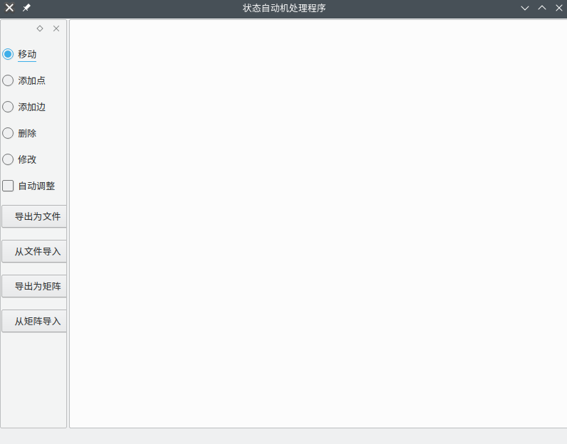

5 测试方法和测试结果

5.1 测试用例1
测试目的：测试绘制自动机状态图
设置状态为添加点，点击绘图区一个地方，弹出窗口
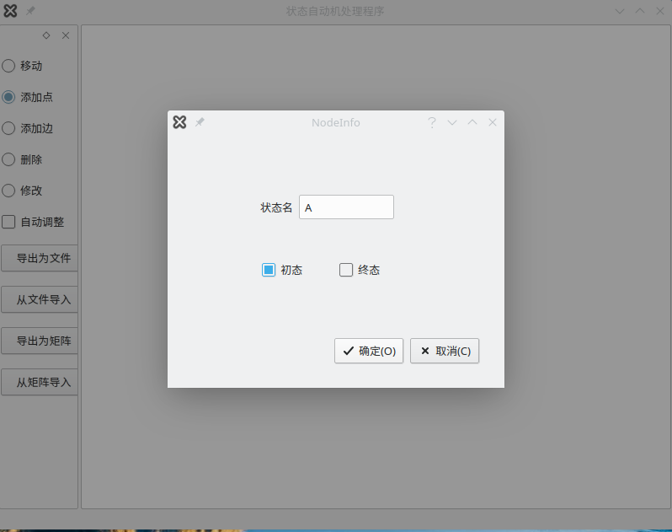
输入状态信息后显示如下：
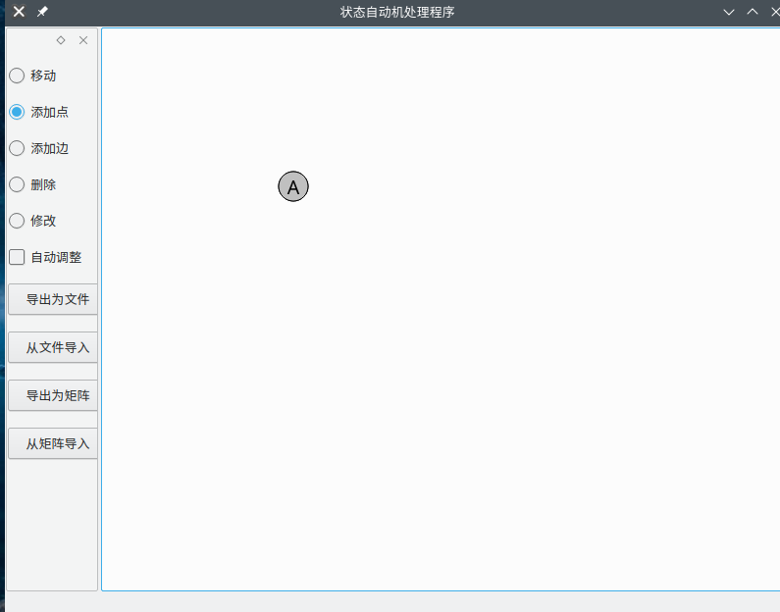
点击另一处地方，添加B点
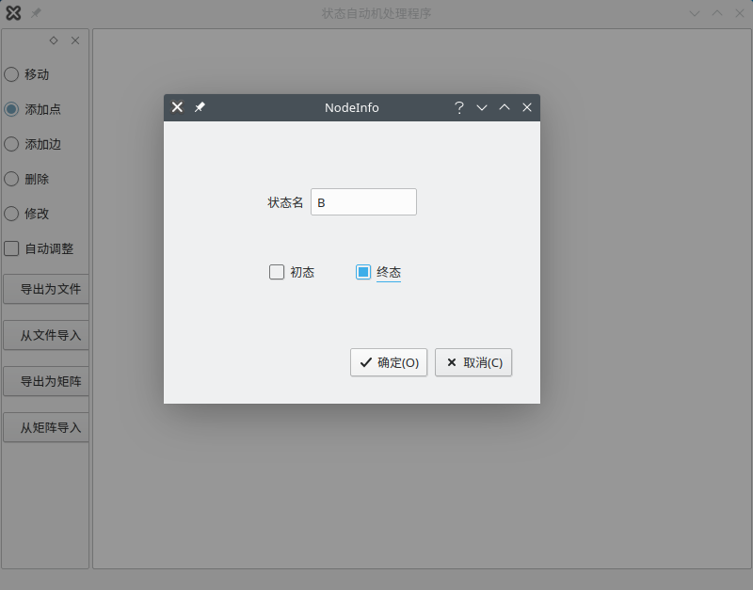
点击确认后显示如下：
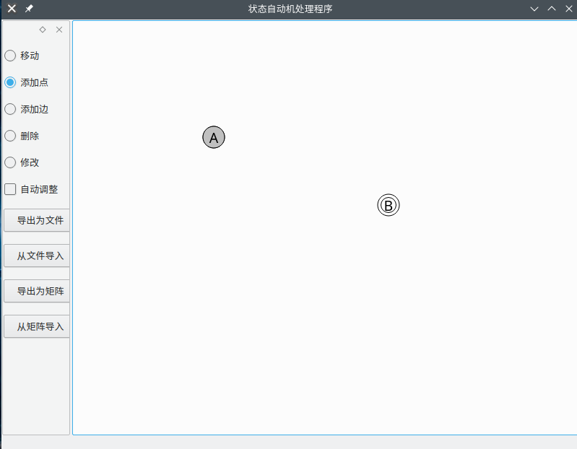
用同样的方法添加更多的点
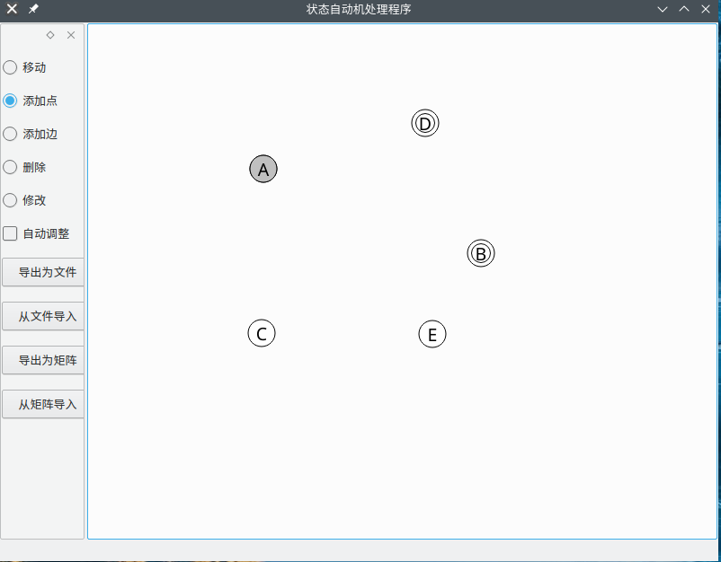
状态切换到添加边，点击A点和D点，输入A到D的边
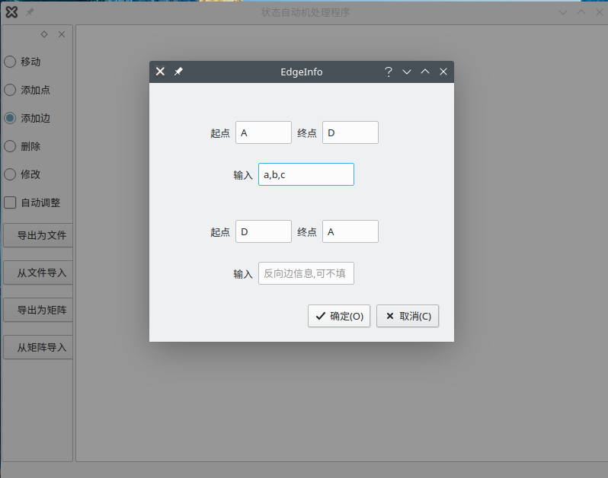
点击确定后，显示如下
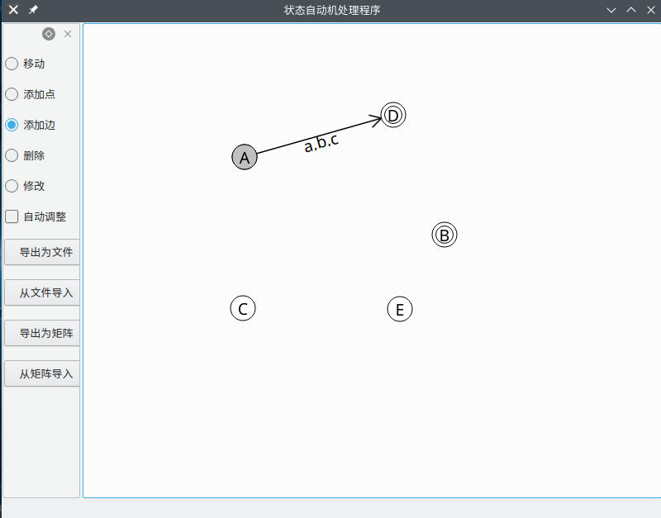
继续添加其他边
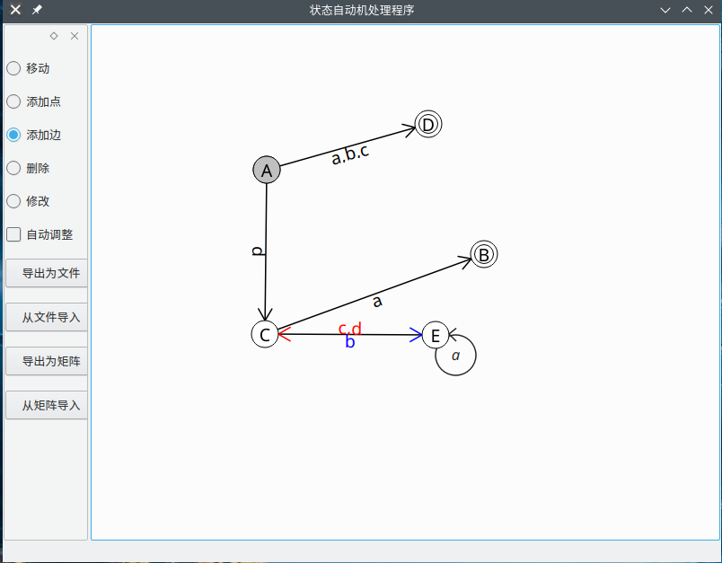

5.2 测试用例2
测试目的：测试状态图与文件的转换
点击侧边栏“导出为文件”按钮，输入文件名

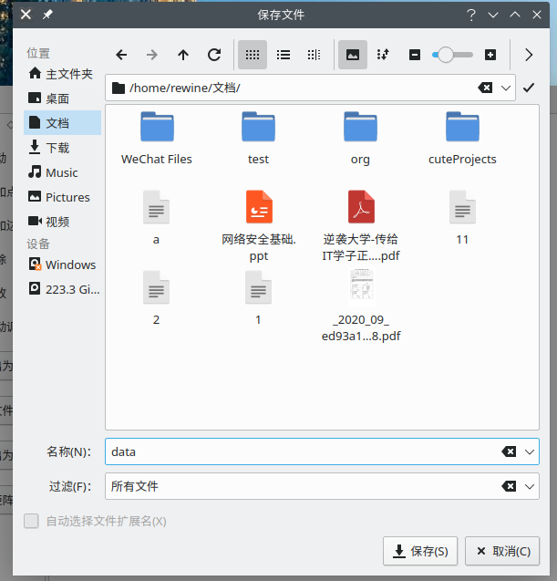
重新打开程序后失去数据，点击“从文件导入”按钮，打开上次保存的文件

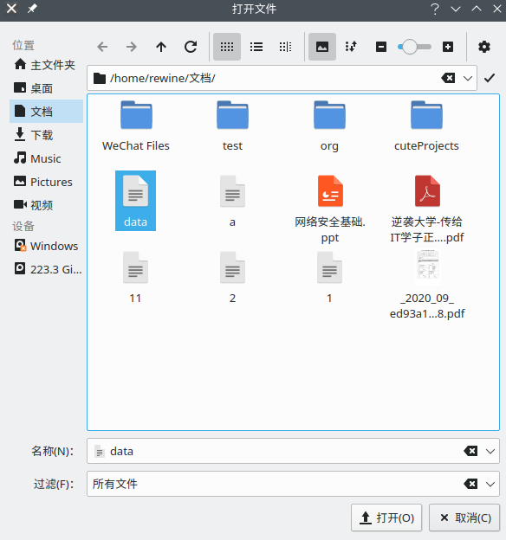
点击确认后，数据恢复如下
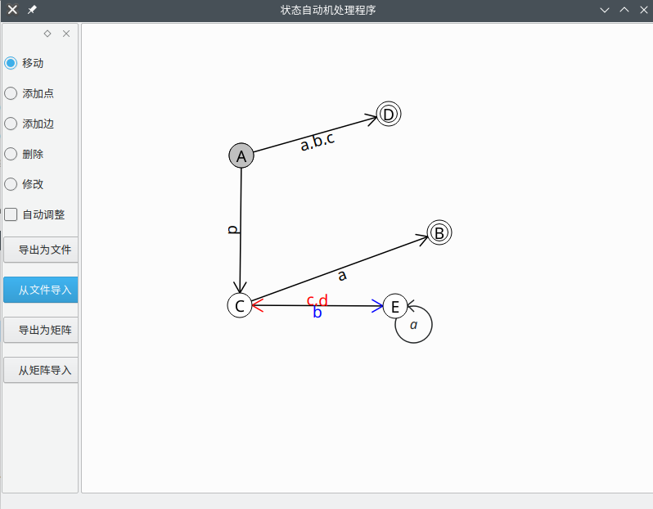

5.3 测试用例3
测试目的：测试自动机状态图与矩阵形式的转换
使用测试用例2的数据，点击侧边栏“导出为矩阵”，结果如下

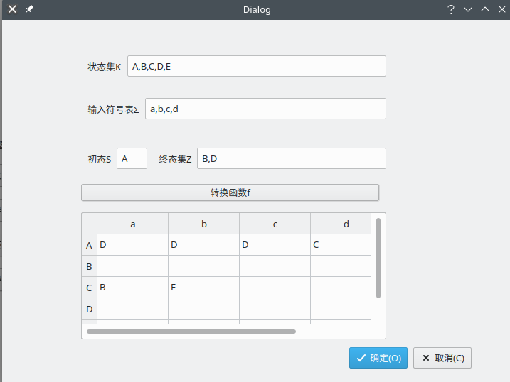
删除所有数据后，点击“从矩阵导入”，按提示填写内容如下：

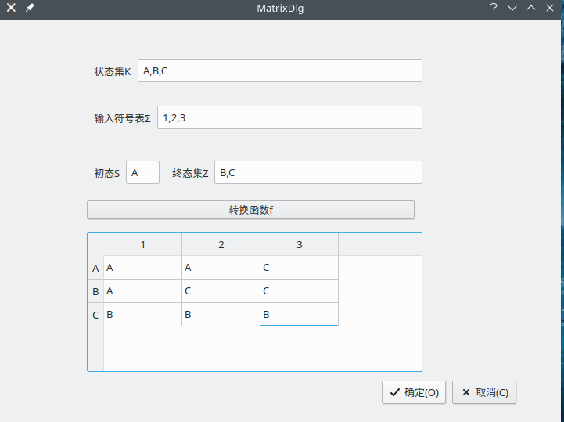
点击确定后绘图如下，座标随机生成
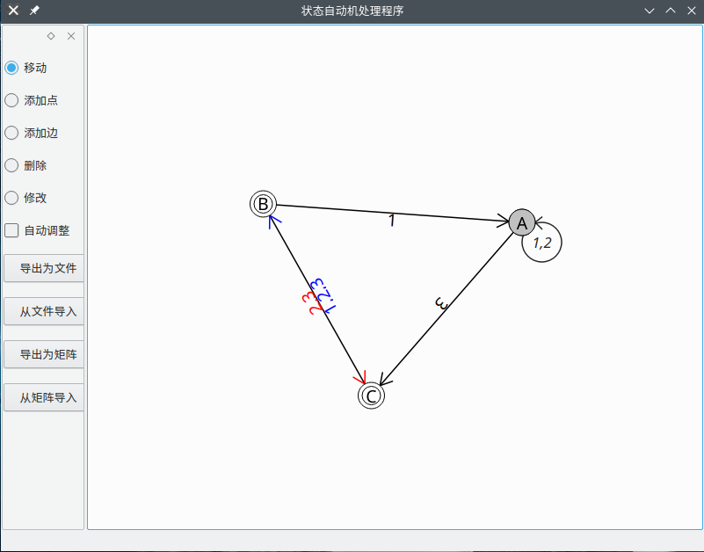

5.4 测试用例4
测试目的：杂项
使用测试样例1的方法再画一个

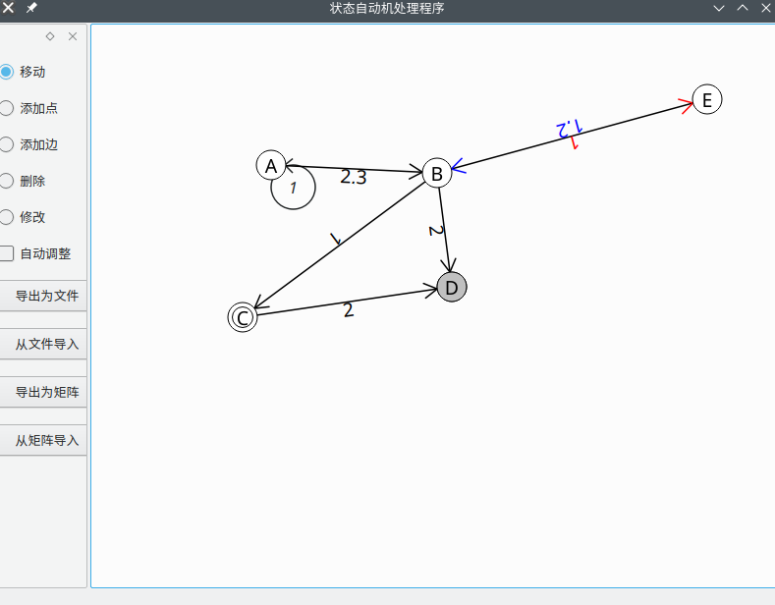
按几次’-’键缩小
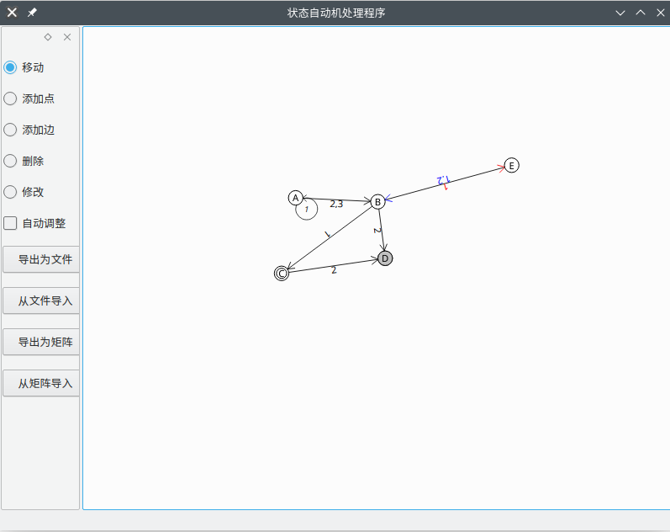
按几次’+’键或’=’键放大
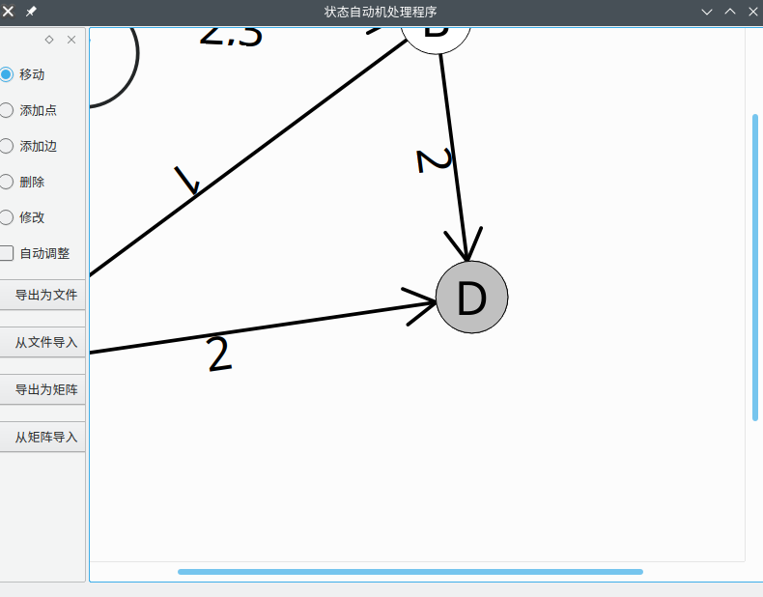
按空格，随机生成所有点的位置
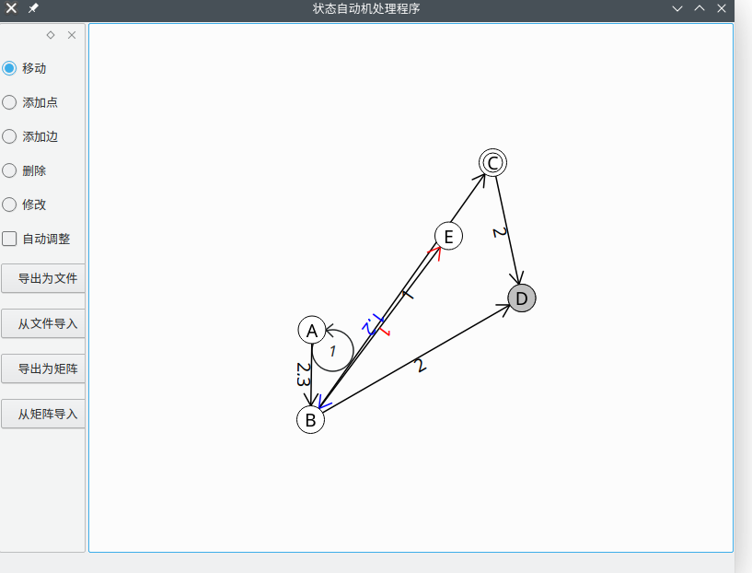
开启自动调整

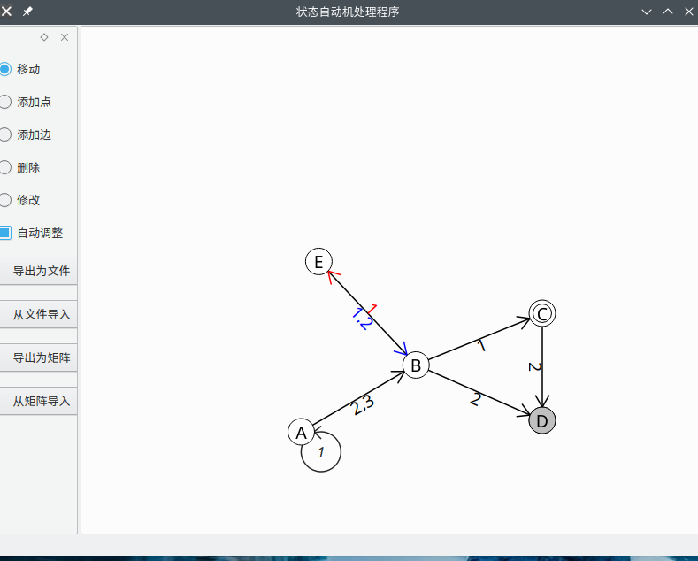

结论和展望

结论
本次实验核心逻辑比较简单，但具体实现还是比较复杂的。很多细节实现需要不停查文档，搜索方案，比方说状态图边的注释（即输入符号），需要在边倾斜时也紧邻对应的边，但是文字只能输出在衡平竖直的方框里，我知道QTransform可以实现旋转，但结果于预期不同，后来查到QTransform是绕原点转的，我想让它绕特定点转，找了很久也没有找到改原点方法，花了3个小时才想到，可以通过整体平移把旋转中心移到原点，再旋转，再平移回去就可以了。2D绘图编程还是需要积累经验，如果不熟悉这些技巧，会浪费很多时间。
实验结果满足了实验的基本要求，可以比较美观的展示状态图，并完成相应变换。

展望
本次实验的不足还有很多，比如边的表示使用妥协的办法，A到B有边，B到A也有边，我用的注释（输入符号）与箭头颜色来区分，绘制成了一条边。
此外，实验的难点集中在程序实现上，而不是编译原理本身，如果有时间，能进一步实现和正则文法，正则式的转换，自动机的确定化和最小化就更好了。
收获：通过本次实验，我收获了很多东西。首先对编译有了进一步的深刻理解，对有限状态自动机的思想有了很深的认识，对于C++和Qt的编程水平也起到了锻炼的作用，进一步掌握了图形编程，巩固了平时所学的知识，真正做到了学以致用，对于各种结构体的运用也有了深刻的认识。

学习编译技术课程的体会和对本门课程的评价
编译原理是一门有难度并且比较重要的一门课，对理解程序在计算机上是怎么运行的很有帮助。我认为这也是一门非常有趣的课，操作系统，编译器，图形学被有些人成为程序员的三大乐趣，如果有机会的话，写个小型编译器或许是一个非常有成就感的工作。

参 考 文 献
[1] 金大颐等．张红颜译．Qt5开发指南[M]，北京：人民邮电出版社，2015.9，171-224.
[2] 王生原．董源等． 编译原理(第三版)[M]，北京： 清华大学出版社， 2015.6， 47-50.

